树立奉献旗帜
——优秀校友刘智军专访
刘智军，我校法律系94级本科生，法学院07级法律硕士研究生。全国整治油气田及输油气管道生产秩序专项行动先进个人，抗洪救灾先进工作者，机关优秀党员，曾两次荣立个人三等功，2012年荣立个人二等功，省扫黄打非工作先进个人。现任辽宁省公安厅治安总队副总队长。
无私奉献是每一名公安干警最引以为傲的素质。他们保家卫国，忍辱负重，维持社会治安，安定社会秩序。他们牺牲自己的小家，成全社会的大家。记者来到辽宁省公安厅治安总队，对刘智军校友进行采访，走进他16年的工作生涯……
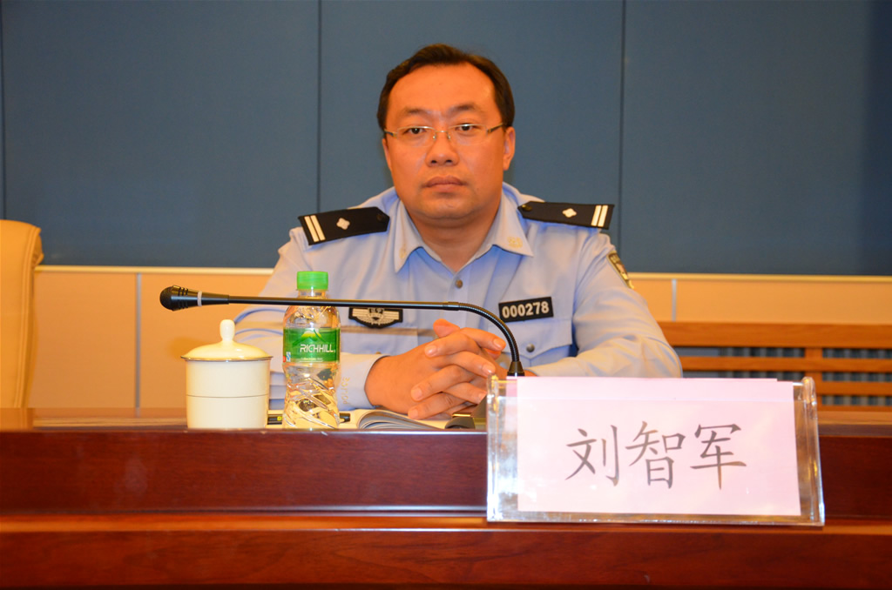

积累与实践
刘智军于1994年考入我校，当时还是在老校区。“我们最开始叫政法系，包括政教专业和法律专业。95年才正式成立法律系。”他回忆当年的在校生活，“当时学习的感受是，大学培养的是能力，一些基础知识的沉淀，这是很关键的。你感觉当时学的时候没有用，但是后期到社会，包括参加公务员考试，便会发现一些日常在大学生活中的积累过程是很关键也很必要的。”他一再的强调，在学校学习的时候要多注重知识的积累。
同时，还要注重拓宽知识面。他说，现在社会发展迅速，呈信息化，比如云计算等等，为了适应社会进步与需要，不管参加任何工作，这些东西都离不开。他分享的第三点是要在玩的过程中学，“多利用业余时间，反复看，反复熟悉。”“除了学校给安排的实习、社会实践，自己也应该充分利用假期，做一些社会实践。这样的锻炼确实很有必要。”他总结出以上四点学习经验，结合多年的工作经验，他在最后仍说，“在大学期间积累的这些知识在大学生活中是感受不到的，步入社会之后就会发现这些都是很有用的。”
奉献与付出
“从事警察，首先具备的素质就是奉献。警察没有正常的工作时间，加班加点、几天不回家都是经常的。”这就是他的工作。没有固定的朝九晚五，有任务就要上。“年轻刚参加工作的时候，那时候还没有饮水机，去走廊打水，从头到尾。拖地也是一拖就是一上午。”刚刚离开校园便通过公务员考试离开社会的刘智军就知道“要懂得付出，别怕干活。干活不吃亏，多干多得。”在机关工作的另一要素就是人际关系，机关有机关相应工作要求，要严格遵循其工作要求。“年轻时处理复杂问题的能力确实很欠缺，这是一个需要长期积累的过程。要多向有丰富经验的老同志学习。年轻人刚刚参加工作多方面不适应很正常。我刚参加工作时领导和我说的第一句话就是‘少说话，多干活’”。
“把自己能左右的事情做到极致，剩下的就是等待机遇。基础是要靠自己做的，必须做到位。机会过去就过去了，它都是留给有准备的人。”
感恩与祝福
刘智军表示，一直以来都很关注沈师的发展，对沈师很有感情，从1994年到2010年，以前在学校的时候的老师现在都已经是领导。在外也可以很自豪的说是从沈师法律系毕业的。最后，他为母校送上了最真挚的美好祝愿，“真心希望沈师、法学院能继续健康地发展，我们都很关心、也很支持沈师法学院的发展。”

